TRƯỜNG ĐẠI HỌC BÁCH KHOA – ĐẠI HỌC QUỐC GIA TP. HCM

KHOA KHOA HỌC VÀ KỸ THUẬT MÁY TÍNH



BÁO CÁO  
NHẬP MÔN TRÍ TUỆ NHÂN TẠO

ASSIGNMENT 2

GVHD: VƯƠNG BÁ THỊNH

SVTH: Lê Nam Tiến Thành

MSSV: 2020088

Hồ Chí Minh, tháng 05 năm 2022

MỤC LỤC

**I.** **Đề tài** 3

**II.** **Cơ sở lý thuyết** 3

**1.** **Giải thuật Minimax** 3

**2.** **Cắt tỉa Alpha – Beta** 4

**III.** **Hiện thực** 4

**IV.** **Kết quả đạt được** 5

1. **Đề tài**

Hiện thực game playing agent cho trò chơi cờ caro.

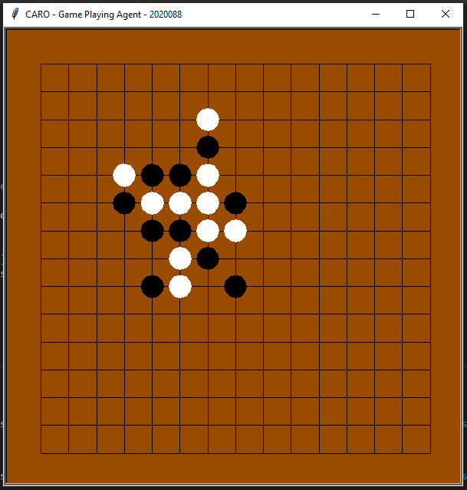

1. **Cơ sở lý thuyết**
2. **Giải thuật Minimax**

Minimax là một phương pháp trong [lý thuyết quyết định](https://vi.wikipedia.org/wiki/L%C3%BD_thuy%E1%BA%BFt_quy%E1%BA%BFt_%C4%91%E1%BB%8Bnh) có mục đích là tối thiểu hóa (minimize) [tổn thất](https://vi.wikipedia.org/wiki/H%C3%A0m_t%E1%BB%95n_th%E1%BA%A5t) vốn được dự tính có thể là "tối đa" (maximize). Có thể hiểu ngược lại là, nó nhằm tối đa hóa lợi ích vốn được dự tính là tối thiểu (maximin). Nó bắt nguồn từ [trò chơi có tổng bằng không](https://vi.wikipedia.org/wiki/Tr%C3%B2_ch%C6%A1i_c%C3%B3_t%E1%BB%95ng_b%E1%BA%B1ng_kh%C3%B4ng). Nó cũng được mở rộng cho nhiều trò chơi phức tạp hơn và giúp đưa ra các quyết định chung khi có sự hiện diện của sự không chắc chắn.

1. **Cắt tỉa Alpha – Beta**

Cắt tỉa alpha – beta là một [thuật toán](https://en.wikipedia.org/wiki/Search_algorithm) tìm kiếm nhằm giảm số lượng các nút được đánh giá bởi [thuật toán minimax](https://en.wikipedia.org/wiki/Minimax#Minimax_algorithm_with_alternate_moves) trong [cây tìm kiếm](https://en.wikipedia.org/wiki/Game_tree) của nó . Đây là một thuật toán tìm kiếm đối nghịch được sử dụng phổ biến để chơi các trò chơi hai người chơi trên máy ( [Tic-tac-toe](https://en.wikipedia.org/wiki/Tic-tac-toe) , [Cờ vua](https://en.wikipedia.org/wiki/Chess) , v.v.). Nó ngừng đánh giá một nước đi khi ít nhất một khả năng được tìm thấy chứng tỏ nước đi đó tệ hơn một nước đi đã được kiểm tra trước đó. Những động thái như vậy không cần phải đánh giá thêm. Khi được áp dụng cho một cây minimax tiêu chuẩn, nó sẽ trả lại cùng một bước di chuyển như minimax sẽ làm, nhưng cắt bỏ những nhánh không thể ảnh hưởng đến quyết định cuối cùng.

1. **Hiện thực**

Trò chơi có thể biếu diễn như một cây gốc, những nút, những lá và nhánh:

Gốc là trạng thái ban đầu của trò chơi. Với mỗi trò chơi cụ thể thì trạng thái( ở mỗi điểm) lại đưọc đặc trung bởi những thông số riêng.

Các nút(Node) của cây thể hiện tình trạng hiện tại của trò chơi, gồm nút cha và nút con.

Các nhánh nối giữa các nút thể hiện nước đi, tức là cho biết từ một tình huống của trò chơi chuyển sang tình huống khác thông qua chỉ một nước đi nào đó.

Các lá hay còn gọi là nút lá, thể hiện thời điểm kết thúc khi mà kết quả của trờ chơi đã rõ.

Độ sâu của cây: Số tầng của cây

Mỗi vị trí kết thúc trò chơi(nút lá) sẽ gán một trọng số. vd: 1 win, 0 hòa, -1 lose.

Tại mỗi nút cũng có một trọng số tương ứng được xác định bằng một cách nào đó.

Dựa vào cây trò chơi này, ta có thể tìm nước đi tốt để giành chiến thắng.

Cứ sau mỗi nước đi số ô trống sẽ giảm. Vì vậy việc tìm kiếm nước đi tiếp theo là việc tìm kiếm trong không gian các ô trống còn lại, sau mỗi lượt đi thì không gian tìm kiếm sẽ giảm dần.

Chiến lược tìm kiếm nước đi là chọn 1 nút trên cây sao cho nước đi là tốt. Và để đánh giá được nút đó thì phải nhìn đến độ sâu của cây. Vì không gian tìm kiếm là quá lớn nên chúng ta giới hạn cho máy tính chỉ tìm kiếm ở một độ sâu nhất định.

Chương trình có độ sâu càng lớn thì càng chơi giỏi nhưng sẽ phải trả giá về mặt thời gian

1. **Kết quả đạt được**

Thắng được agent chơi ngẫu nhiên đúng luật 10 ván bất kể đi trước hay đi sau.

Để kiểm tra điều này, agent sẽ đấu 10 ván với 10 đối thủ ở các trình độ khác nhau (dựa trên số điểm) trên playok.com.

Kết quả: agent thắng 10/10.

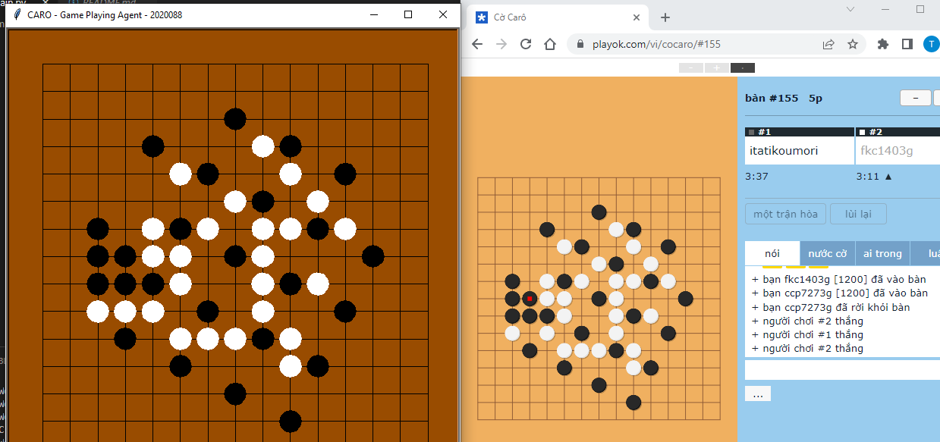

----------------------------------------Hết------------------------------------------